Приглашаем Вас на соборный молебен перед Чудотворной Албазинской иконой Божией Матери
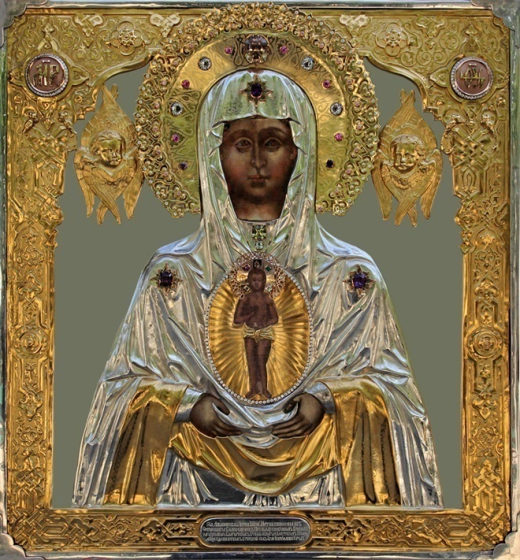
Молебен совершается каждую пятницу в 07.00 (утра) в Благовещенском кафедральном соборе по адресу: г. Благовещенск, переулок Рёлочный, 15. Тел.: 8(4162) 33-16-24
Ждём всех тех, кто подвержен алкогольной зависимости, а также их родных и близких. С верой на Чудо избавления от этого недуга по молитвам у Чудотворного Образа Божией Матери.
Дорогой читатель!
Мы приглашаем Вас совершить паломническую поездку в один из амурских монастырей.
Паломнические поездки – это уникальная возможность провести время на свежем воздухе с пользой для тела и души, отдохнуть от городской суеты, реализовать себя в по-настоящему созидательном деле.
Всех желающих мы приглашаем в Свято-Троицкий мужской епархиальный монастырь: с. Троицкое, ул. Комсомольская 15, тел.: 8924-448-9039
Маршрут проезда: Общая длина: 94 км, среднее время в пути: 2 ч. А.Новотроицкое шоссе (Благовещенск)
Въезд на перекресток с круговым движением, Магистральная улица, 160 м
Съезд с перекрестка с круговым движением, Магистральная улица, 54 м
Магистральная улица, 3,1 км
Р-461, 13 км
Налево, 21 км
Налево, 27 км
Направо, Р-469, 12 км
Налево, 9,8 км
Направо, 8,1 км
Также приглашаем в Епархиальный Женский Монастырь Албазинской иконы Божией Матери «Слово плоть Бысть»: с. Среднебелая, ул. Лазо 15, тел.: 8929-477-4612
Маршрут проезда: Общая длина: 78 км, среднее время в пути: 1 ч. 30 мин. А.Новотроицкое шоссе (Благовещенск)
Въезд на перекресток с круговым движением, Магистральная улица, 160 м
Съезд с перекрестка с круговым движением, Магистральная улица, 54 м
Магистральная улица, 3,1 км
Р-461, 13 км
Налево, 21 км
Налево, 27 км
Направо, Р-469, 11 км

По благословению Епископа Благовещенского и Тындинского Лукиана

«Пьянство – корень всех зол»

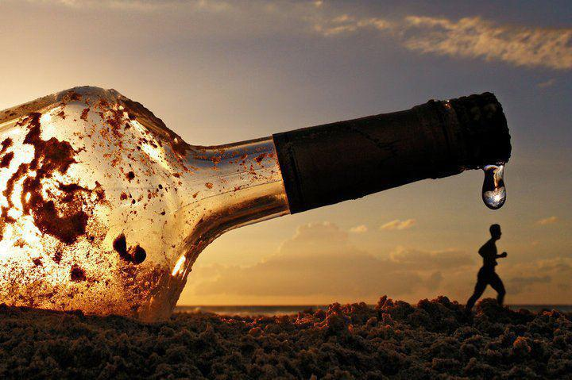
«Человек, переставший пить и курить, приобретает ту умственную ясность и спокойствие взгляда, который с новой, верной стороны освещает для него все явления жизни».
Л.Н. Толстой

Миссионерский отдел
Благовещенской Епархии
Проблема злоупотребления спиртным
Пьянство как греховное явление существует с давних пор. Ещё задолго до Рождества Христова ветхозаветный праотец Лот, «убеждённый дочерьми, упился вином, и удобно вовлёк его диавол в любодеяние». В России проблема пьянства всегда стояла особенно остро, а в последнее время приобрела размах, угрожающий национальной безопасности. Можно перечислять множество причин подобной симпатии русского человека к «зелёному змию», но одно можно сказать уверенно: «зелёный змий» сыграл в судьбах наших соотечественников ту же роль, что и «древний змий» в судьбе первых людей Адама и Евы - принёс и продолжает приносить в семьи многих из нас тяжёлейшие беды.
10 причин отказа от алкоголя
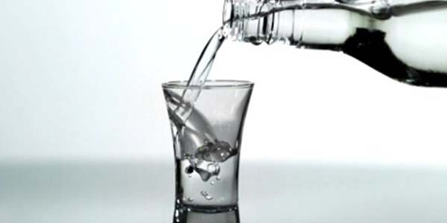
- Алкоголь — это причина многих болезней, подлостей, недисциплинированности, загубленных талантов, бессмысленных конфликтов и бедности;
- Трудно найти большее зло, чем алкоголь, которое бы так упорно и безжалостно расстраивало здоровье миллионов людей! Коварство этого яда заключается в том, что тяжелые последствия от вреда алкоголя наступают не сразу, постепенно, незаметно;
- Алкоголь – это 50 % аварий, 1/3 самоубийств, 80 % смертей от рака полости рта и пищевода происходит из-за злоупотребления алкоголем.
- В результате исследований, проведенных с использованием передовых технологии, австралийские ученые пришли к выводу, что и среди алкоголиков и среди умеренно употребляющих наблюдается постепенное уменьшение и усыхание мозга. Стакан спиртных напитков губит в нашем мозге 1000-2000 клеток. Эти данные подтвердились у 95% алкоголиков и 85% умеренно употребляющих.
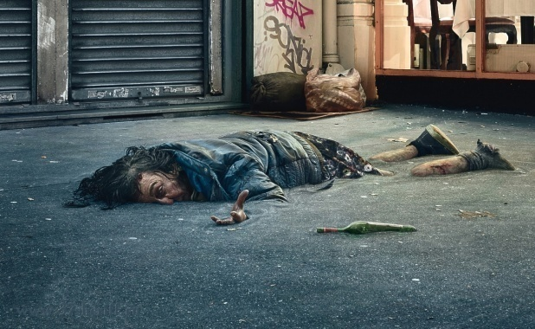
- Согласно данным ВОЗ (Всемирная Организация Здоровья), каждый третий на земле погибает от причин, связанных с потреблением алкоголя, каждый пятый — от причин, связанных с курением. Значит, от этих причин в России мы теряем почти полтора миллиона человек в год, что в 20 раз превышает количество жертв атомного взрыва в Хиросиме.
- По статистике пьющие люди живут в среднем на 10-15 лет меньше. Курящие люди на 8 лет. Что на прямую показывает вред алкоголя на организм человека. 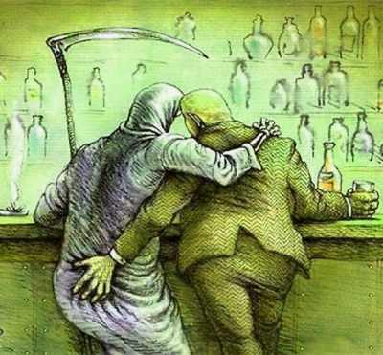
- Алкоголь создает иллюзию снятия напряжения. На самом же деле напряжение в мозгу и во всей нервной системе сохраняется, и когда пройдет хмель, напряжение оказывается еще большим, чем до принятия вина. Но к этому добавляется еще ослабление воли и разбитость.
- После употребления алкоголя происходит потеря воды и солей. После опьянения бывает сильная жажда, "тянет" на рассол и минеральные воды. Нарушаются все виды обмена веществ, на фоне усугубляющегося токсического поражения организма.
- Для сознательного выбора "пить или не пить" надо самому знать как влияет алкоголь на наш организм. "Рекламщики" могут сочинить любые легенды о полезности алкоголя. В телевизионных роликах называют пиво "правильным", "живительным", "для настоящих мужчин", пытаются "связать" алкогольные изделия с патриотическими, национальными, высоко-статусными характеристиками людей. Чтобы не оказаться обманутыми надо самим иметь объективную информацию и учиться противодействовать рекламе.
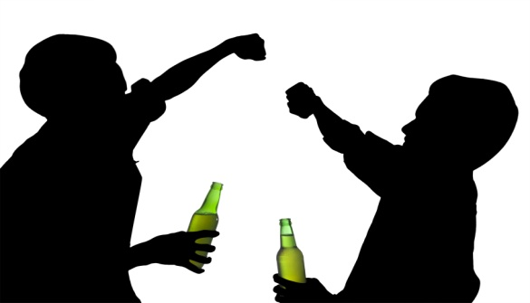
- За потраченные деньги на выпивку можно, например, купить машину. Можете сами посчитать, сколько в течение месяцев и лет вы тратите денег на алкоголь.

Не пей, останови алкогольный геноцид!

